**新疆博海水泥有限公司5500td新型干法水泥熟料生产线产能置换项目环境影响评价公众参与说明**

**新疆博海水泥有限公司**

**2025年7月**

**目 录**

1 概述 1

2 首次环境影响评价信息公开情况 1

2.1 公开内容 1

2.2 公开方式 1

3 征求意见稿公示情况 2

3.1 公示内容 2

3.2 公示方式 3

3.3 查阅情况 6

3.4公众意见处理情况 7

4 诚信承诺 7

**1 概述**

在进行本项目公众参与时，按照力求普遍，重点突出的原则，确定公众参与的对象。根据本项目的环境影响特点，确定本项目附近居民及当地环保部门作为主要公众参与对象。

根据《环境影响评价公众参与办法》（生态环境部令 第4号），并结合有关建设项目相关信息，制定本项目的公众参与工作方式，方式如下：（1）公开环境影响评价信息；（2）征求公众意见；（3）公众意见汇总分析；（4）公众意见的反馈；（5）编写公众参与说明。

本次公众参与按照《环境影响评价公众参与办法》（生态环境部令 第4号）要求进行环境影响评价信息公开，通过网上公示，刊登报纸等形式，充分收集公众意见。

**2 首次环境影响评价信息公开情况**

2.1 公开内容

公开主要内容包括：项目名称、项目地址、项目概要等基本情况；建设单位及联系方式；环评单位及联系方式；环境影响评价的工作程序和主要工作内容；征求公众意见的范围及主要事项；公众提出意见的主要方式。

2.2 公开方式

（1）网络

本项目首次环境影响评价信息公开方式采取网络方式，新疆博海水泥有限公司于2025年2月27日在新疆维吾尔自治区生态环境保护产业协会网站进行首次环境影响评价信息公开，公示链接地址：http://www.xjhbcy.cn/articles/show/14985。载体选择符合《环境影响评价公众参与办法》要求。公示截图详见图 1。

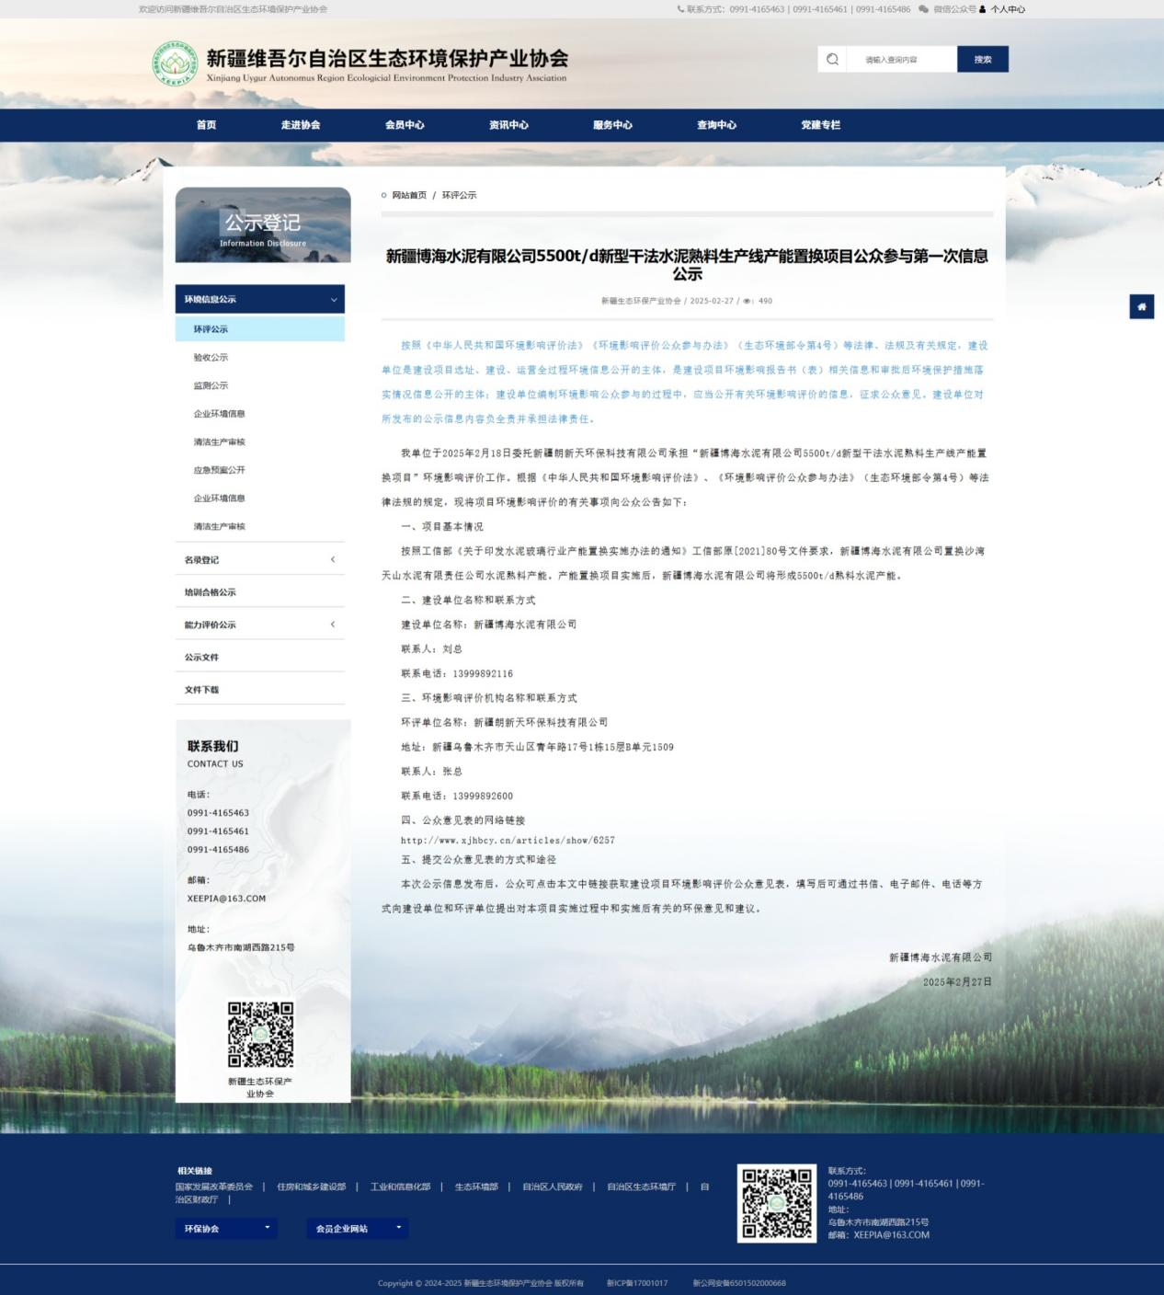

**图1 第一次网络公示信息截图**

2.3公众意见情况

公示期间公示信息处于公开状态，公示公开期间未收到反对意见。

**3 征求意见稿公示情况**

3.1 公示内容

征求意见稿公示主要内容包括：建设项目情况概述、环境影响报告书征求意见稿全文的网络链接及查阅纸质报告书的方式和途径、征求意见的公众范围、公众意见表的网络链接、公众提出意见的方式和途径、公众提出意见的起止时间等。项目环境影响报告书的征求意见稿的主要内容基本完成，公示的主要内容及时限符合《环境影响评价公众参与办法》要求。

3.2 公示方式

（1）网络

新疆博海水泥有限公司于2025年4月30日在新疆维吾尔自治区生态环境保护产业协会网站刊登了项目第二次公众参与公示信息，向公众告知征求意见稿及其网络公众意见调查表的相关信息。公示链接地址：http://www.xjhbcy.cn/articles/show/15392。载体选择符合《环境影响评价公众参与办法》要求。公示截图请见图2。

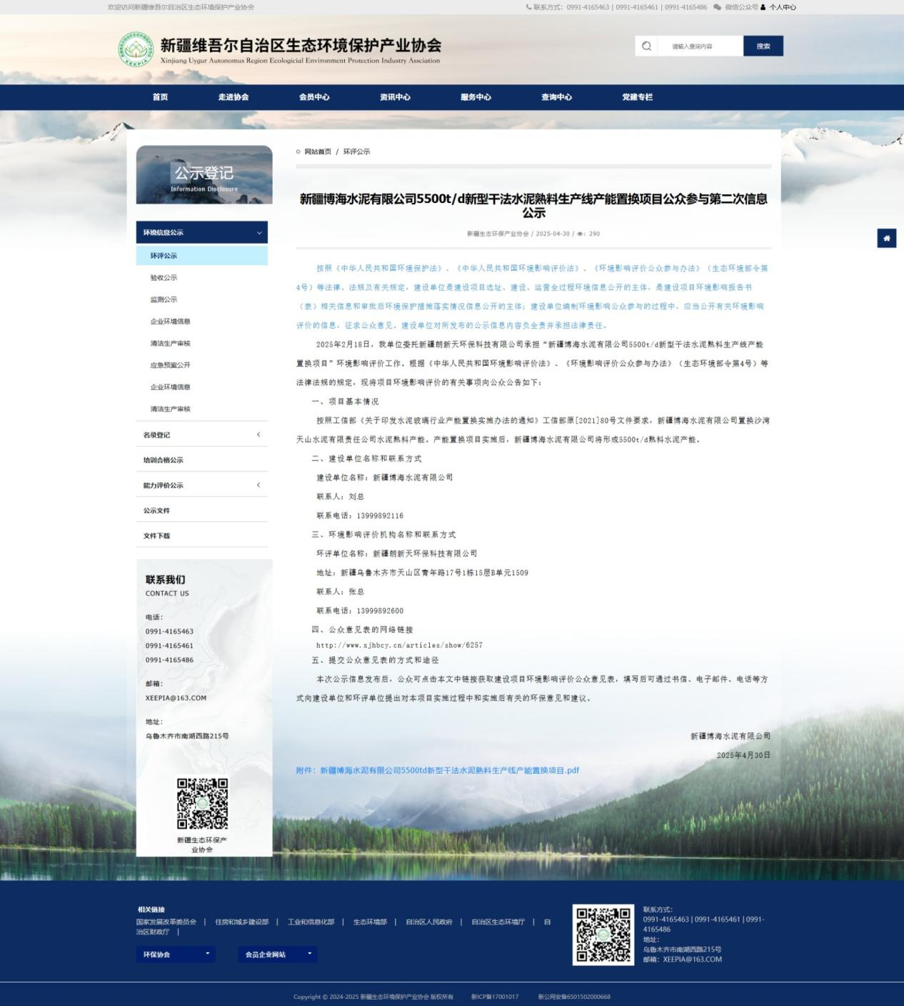

**图2 征求意见稿公示信息截图**

（2）登报

结合征求意见稿公示网络公示，为方便当地居民了解项目信息，新疆博海水泥有限公司分别于2025年5月8日和2025年5月9日在《乌鲁木齐晚报》对该项目的环境影响评价信息进行了公示。载体选择和公示时间符合《环境影响评价公众参与办法》要求。公示截图详见图3、图4。

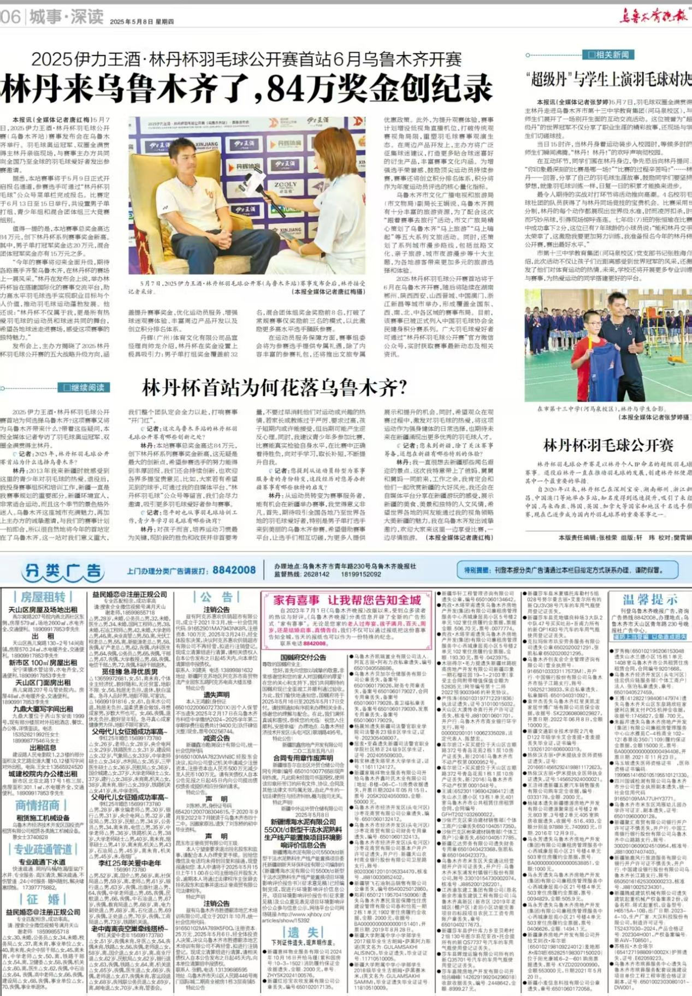**图3 第二次登报公示1**

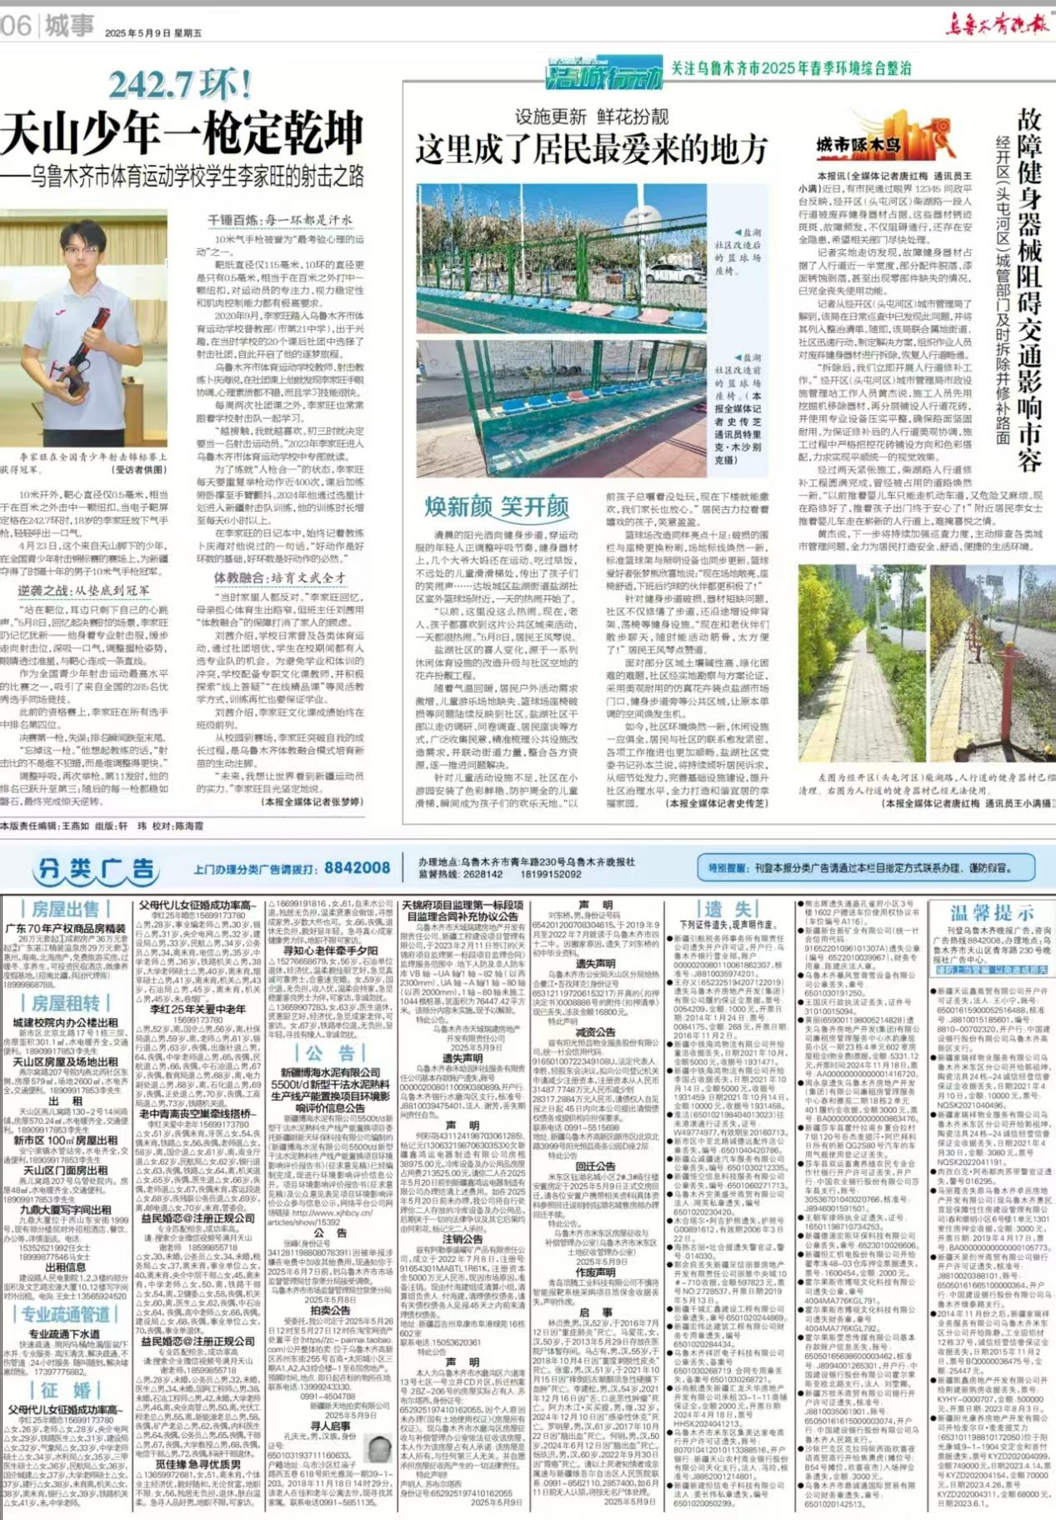**图4 第二次登报公示2**

征收集意见期间，未收到公众填写提交的公众意见调查表。

3.3 查阅情况

公示期间，建设单位和环评单位设置了项目报告书征求意见稿打印版的查阅场所，无公众前来查阅。

3.4公众意见处理情况

征求意见稿公示期间，公示信息处于公开状态，公示公开期间未收到公众通过现场、网络、电话及书信等方式提出的意见。

**4 诚信承诺**

我单位已按照《环境影响评价公众参与办法》（部令第4号）要求，在《新疆博海水泥有限公司5500td新型干法水泥熟料生产线产能置换项目环境影响报告书》编制阶段积极开展了公众参与工作，在环境影响报告书中采纳了环境影响相关的合理意见，并按照要求编制了公众参与说明。